ラボ 08: GitHub アクションを作成し、ワークフローで使用する
目的：
あなたが、反復的なタスクを自動化することでソフトウェア開発プロセスを合理化したいと考えている開発チームの一員であると想像してください。効率を向上させるために、GitHub リポジトリ内で直接テスト、デプロイ、コード レビューなどのタスクを自動化できる GitHub Actions を活用することにしました。GitHub Action を設定してワークフローに統合することで、重要なタスクを自動的に実行し、時間を節約し、手作業を削減できます。
このハンズオンラボでは、次のことを行います:
- .github/workflows ディレクトリにワークフロー ファイルを設定し、コンテンツを定義し、ワークフローをトリガーするイベントを指定します。
- ワークフロー ファイルをリポジトリに追加してコミットし、GitHub Actions を開発プロセスに統合する練習をします。
演習 #1: パブリックテンプレートから新しいリポジトリを作成する
- 次のリンクを参照します: https://github.com/skills/hello-github-actions
このラボでは、パブリックテンプレート「skills-hello-github-actions」を使用してリポジトリを作成します。
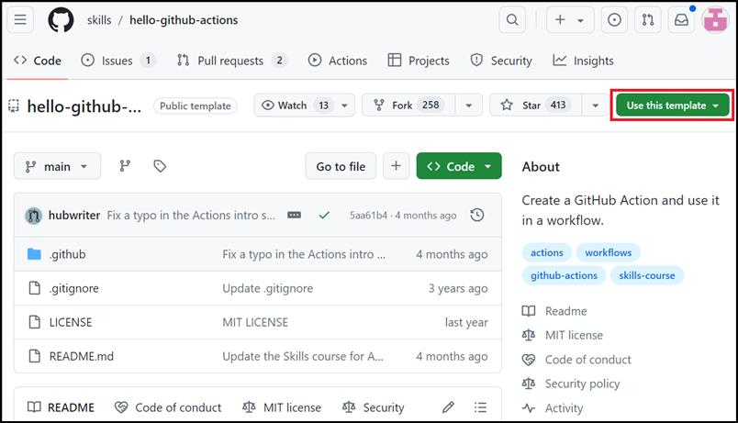
- 「Create a new repository」 メニュー の「Create a new repository」を選択します。

- 次の詳細を入力し、「Create Repository」を選択します。
  - リポジトリ名: skills-hello-github-actions
  - リポジトリの種類: Public
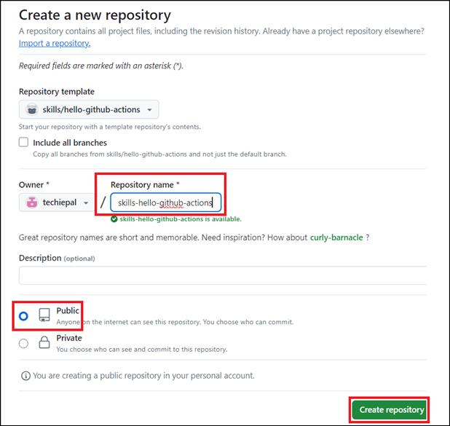
演習 #2: ワークフローファイルを作成する
- 新しく作成したリポジトリのランディング ページで、 「Pull requests」 タブに移動します。
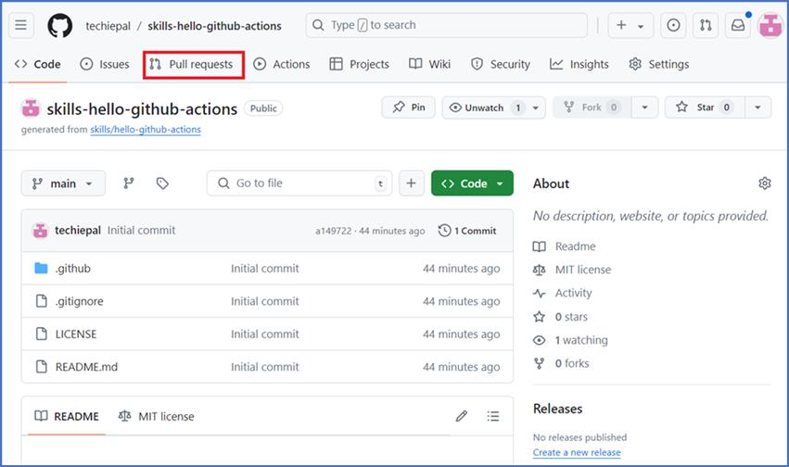
- 次のページで、「New pull request」ボタンをクリックします。
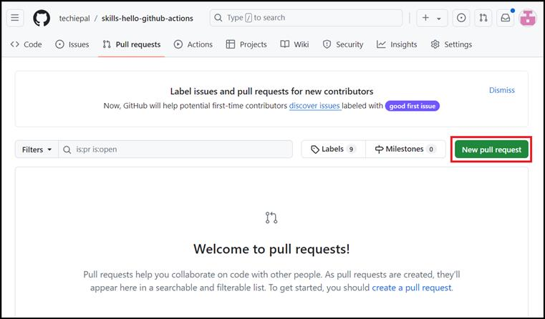
- 「変更の比較」 ページで、「base: main」 と 「compare: welcome-workflow」 を選択し、「Create pull request」をクリックします。
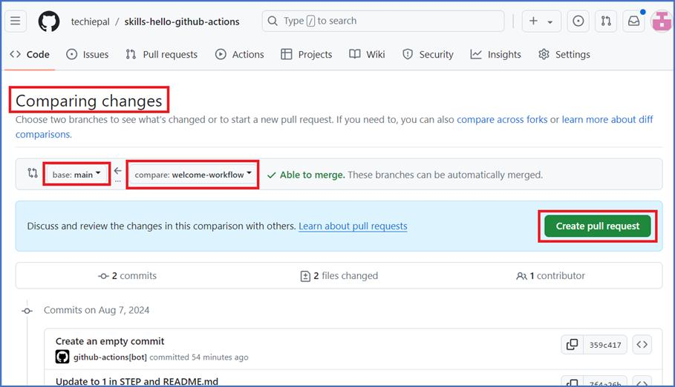
- 「プルリクエストを開く」ページで、「Create pull request」をクリックします。
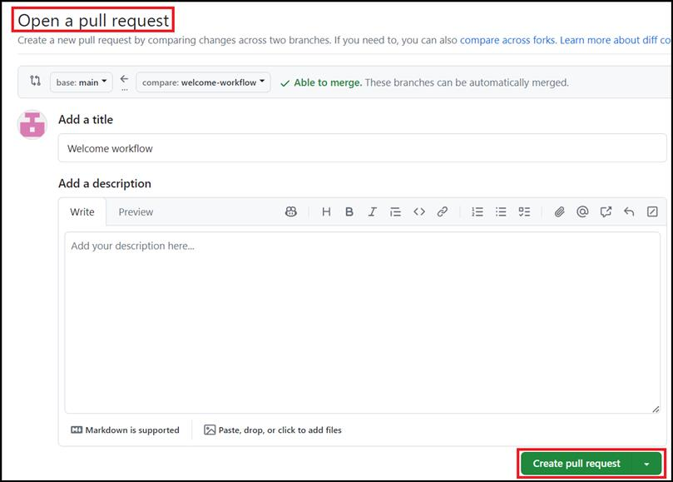
- 「Code」タブに移動します。
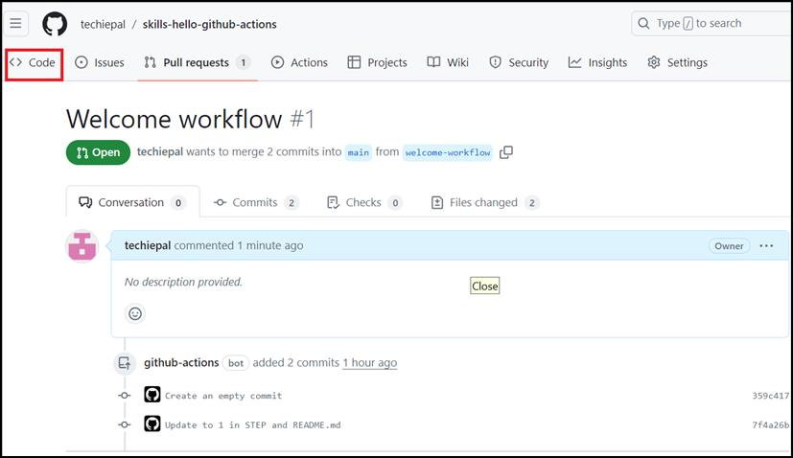
- 次のページで、メインブランチのドロップダウンから、welcome-workflow ブランチをクリックします。
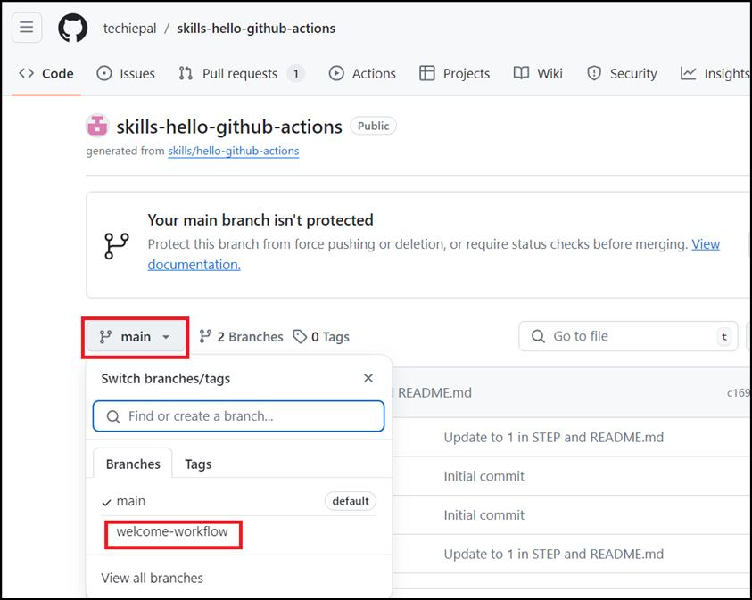
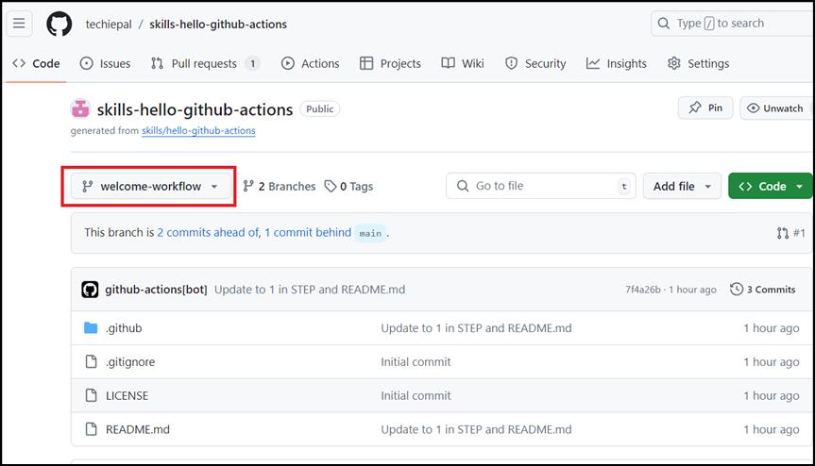
- メインブランチが welcome-workflow に変更されたら、.github/workflows フォルダーに移動し、Add fileを選択して 「Create new file」をクリックします。
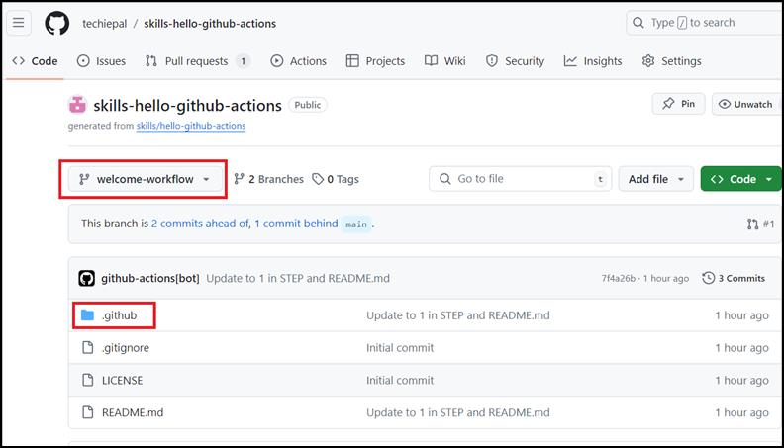
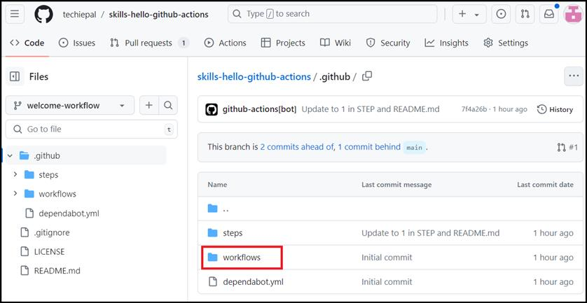
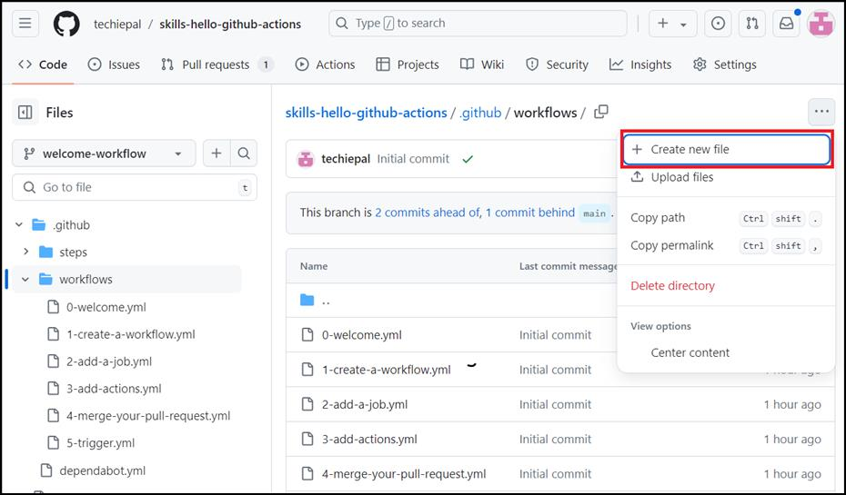
- ファイル作成ページで、ファイル名を次のように入力しますwelcome.yml
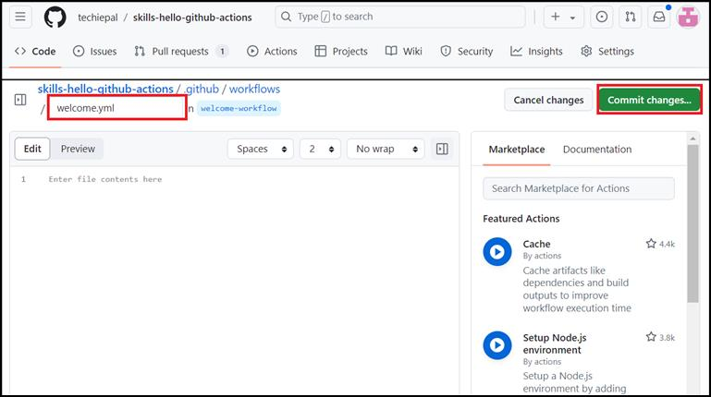
- エディターページで、次のコンテンツをwelcome.ymlファイルに追加し、「Commit changes」をクリックします。
- name: Post welcome comment
- on:
- pull_request:
- types: [opened]
- permissions:
pull-requests: write
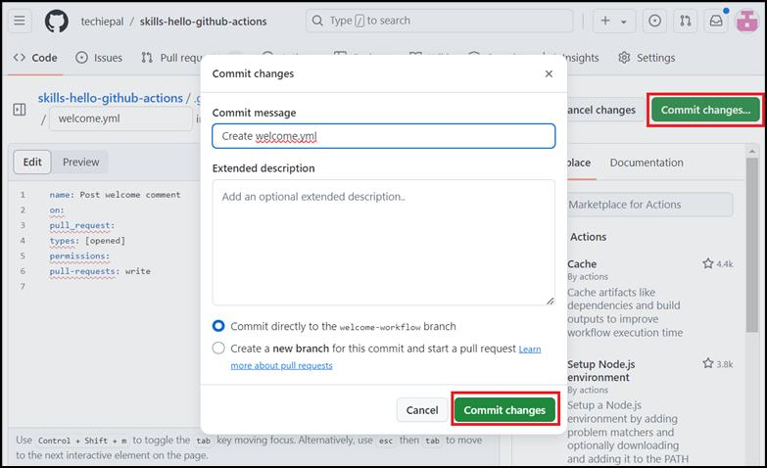
- 「変更のコミット」 ページで、「commit changes」をクリックします。
- アクションが実行されるまで 20 秒待ってから、これを更新すると、アクションによってこのステップが自動的に閉じます。
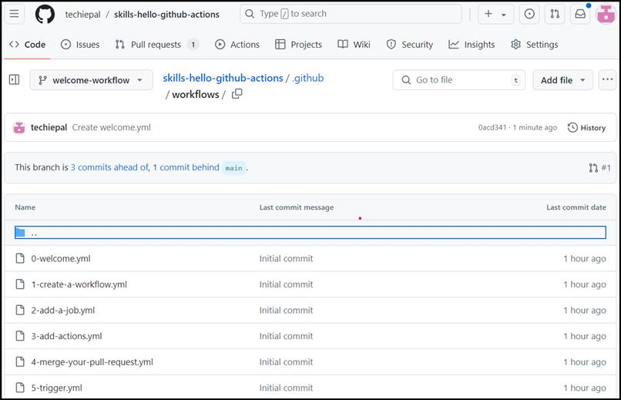
概要：
これで、GitHub Actions の設定と管理に関する実践的な経験を積み、ソフトウェア開発ワークフローを自動化および最適化する能力が向上しました。

